# 实验一Linux基础

## 一、实验目的

1．通过对Emacs、vi、vim、gedit文本编辑器的使用，掌握在Linux环境下文本文件的编辑方法；

2．通过对常用命令mkdir、cp、cd、ls、mv、chmod、rm等文件命令的操作，掌握Linux操作系统中文件命令的用法。

## 二、实验目标与要求

**1．**emacs的使用，要求能新建、编辑、保存一个文本文件

**2．**vi或vim的使用，要求能新建、编辑、保存一个文本文件

**3．**gedit的使用，要求能新建、编辑、保存一个文本文件

**4．**掌握mkdir、cd命令的操作，要求能建立目录、进入与退出目录

**5．**掌握cp、ls、mv、chmod、rm命令的操作，要求能拷贝文件、新建文件、查看文件、文件重命名、删除文件等操作。

## 三、实验工具与准备

计算机PC机，Linux Redhat 9.0或者其他的linux操作系统

**预备知识**

文本编辑器Emacs、gedit是一款图形化的编辑器，具体的使用方法按照菜单操作。文本编辑器vi有三种状态：命令状态、最后行状态、编辑状态。

mv：用来为文件或目录改名，或者将文件由一个目录移入另一个目录中，它的使用权限是所有用户。

rm：删除文件或目录，应注意：参数-r指示rm将参数中列出的全部目录和子目录均递归删除，在使用rm命令要小心，因为一旦被删除，它是不能恢复的。

cp：将一个文件拷贝至另一文件，或将数个文件拷贝 以及至另一目录。

chmod：用于改变文件或目录的访问权限，它的使用格式为：

chmod [who] [+|-|=] [mode] 文件名

who可取u、g、o、a，或它们的组合

mode可取r、w、x、-等。

ls：用于显示目录内容，它的使用权限为所有用户。

mkdir：建立子目录，它的使用权限是所有用户。

## 四、实验任务与操作指导

**任务一：**

**学习**emacs的使用，要求能新建、编辑、保存一个文本文件

（1）启动emacs

（2）输入以下C程序

#include<stdio.h>

int main( )

{

printf(“Hello world!\n”);

return 0;

}

（3）保存文件为 e_学号最后三位.c

（4）用emacs打开文件e_学号最后三位.c

（5）修改程序

#include<stdio.h>

int main( )

{

printf("*****************\n");

printf(" Hello world!\n");

printf("*****************\n");

return 0;

}

（6）另存为文件e_学号最后三位.txt并退出。

**任务二：**

vi或vim的使用，要求能新建、编辑、保存一个文本文件

（1）点击”应用程序”→ “附件”→“终端”，打开终端，在终端输入命令：

[root@localhost root]#vi v_学号最后三位.c

按i键，进入插入状态。

（2）输入以下C程序

#include<stdio.h>

int main( )

{

printf(“Hello world!\n”);

return 0;

}

此时可以用Backspace、→、←、↑、↓键编辑文本。

（3）保存文件为v_学号最后三位.c

按Esc键，进入最后行状态，在最后行状态输入：wq保存文件，退出vi。

（4）用vi打开文件v_学号最后三位.c，输入命令：

[root@localhost root]#vi v_学号最后三位.c

（5）修改程序为：

#include<stdio.h>

int main( )

{

printf("*****************\n");

printf(" Hello world!\n");

printf("*****************\n");

return 0;

}

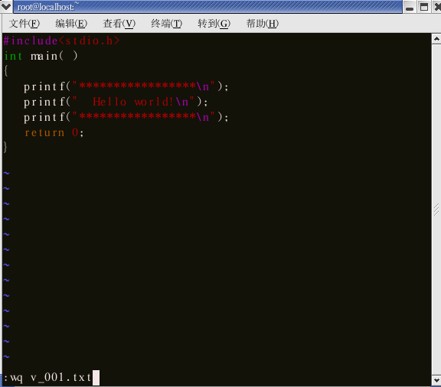（6） 按Esc键，进入最后行状态，在最后行状态输入：wq v_学号最后三位.txt保存文件，如图1所示，另存为文件v_学号最后三位.txt并退出vi。。

图1 程序编辑环境

**任务三：**

gedit的使用，要求能新建、编辑、保存一个文本文件

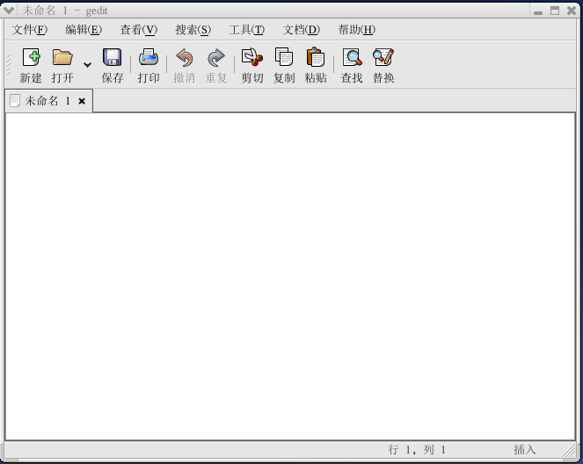（1）启动gedit，点击”应用程序”→ “附件”→“文本编辑器”，打开文本编辑如图2所示，（或者通过终端输入命令gedit启动）

图2 gedit文本编辑器

（2）输入以下C程序

#include<stdio.h>

int main( )

{

printf("*****************\n");

printf(" Hello gedit!\n");

printf("*****************\n");

return 0;

}

（3）保存文件为g_学号后三位.c

（4）用gedit打开文件g_学号后三位.c

（5）修改程序（修改内容不限）

（6）另存为文件g_学号后三位.txt并退出。

**任务四：**

掌握mkdir、cd命令的操作，要求能建立目录、进入与退出目录

（1）打开终端”应用程序”→ “附件”→“终端”，在终端用命令新建目录kkk

[root@localhost root]#mkdir kkk

（2）进入目录kkk，并在kkk目录下新建目录kkka，进入kkka目录

[root@localhost root]#cd kkk

[root@localhost kkk]#mkdir kkka

[root@localhost kkk]#cd kkka

[root@localhost kkka]#

（3）执行命令cd .. 命令，然后再进入kkka目录，输入命令cd 、cd /etc，观察其结果。

[root@localhost kkka]#cd ..

[root@localhost kkk]#cd kkka

[root@localhost kkka]#cd

[root@localhost root]#cd /etc

[root@localhost etc]#

**任务五：**

掌握cp、ls、mv、chmod、rm命令的基本操作，要求能拷贝文件、新建文件、查看文件的权限、修改文件以及删除文件。

（1）在kkka目录下建立文件kk.c

[root@localhost root]#cd /root/kkk/kkka

[root@localhost kkka]#vi kk.c

编辑kk.c文本，并用:wq存盘。

（2）查看文件kk.c的属性

[root@localhost kkka]#ls kk.c -l

（3）把kk.c更名为aa.c

[root@localhost kkka]#mv kk.c aa.c

（4）把文件夹/root/kkk/kkka下的文件aa.c拷贝到/root/kkk目录下，文件取名为kk.c

[root@localhost kkka]#cp aa.c /root/kkk/kk.c

（5）修改文件kk.c的权限，使得文件所有者为可读、可写、可执行，对组内人及其他人可读、不可写、不可执行。

[root@localhost kkka]#cd ..

[root@localhost kkk]#chmod u=rwx,go=r kk.c

此时可用命令ls查看

[root@localhost kkk]#ls -l

（6）删除文件与文件夹

删除kkka文件夹下的文件aa.c

[root@localhost kkk]#rm kkka/aa.c

查看文件夹kkka下否删除了文件aa.c

[root@localhost kkk]ls kkka/aa.c -l

删除kkka文件夹下

[root@localhost kkk]#rmdir kkka

查看是否删除了文件夹

[root@localhost kkk]ls kkka -l

（7） 新建一个linux_d目录，并设置它的权限为666。

（8）在指定的目录中搜索文件，利用find命令搜索含有通配符的文件*.c。

（9）练习命令:ping,netstat,mount,ifconfig (记录每个命令的测试结果)

（10）查找/usr/sbin及/usr/bin两个目录下的所有.c文件

（11）练习检查磁盘命令fdisk的使用。列出结果中有关/dev/sd的磁盘信息

/sbin/fdisk -l |grep /dev/sd

(12)设置当前的时间为2018年3月21日10点23分

(13)在后台运行命令gedit,并用kill杀死gedit的进程

(14) 统计当前目录下txt文件的总字节数

(15)把ps命令的标准输出结果输出给sort，经过排序后结果保存到pssort.out中